WAD

WEB APPLICATION DOCUMENT

ConstruMatch

Autores: Felipe Martins Moura

Gabriel Gallo Menequini Coutinho

Guilherme Jesus Moura

Guilherme Novaes Lima

Isabela Amado da Rocha

Thomaz Klifson Falcao Barboza

Vivian Midori Shibata

Data de criação:10/10/22

**Controle do Documento**

**Histórico de revisões**

| Histórico de revisões | | | |
| --- | --- | --- | --- |
| Data | Autor | Versão | Resumo |
| 10/10/22 | Gabriel Gallo Menequini Coutinho  Guilherme Jesus Moura  Guilherme Novaes Lima  Isabela Amado da Rocha  Thomaz Klifson Falcao Barboza  Vivian Midori Shibata | 0.0.1 | Revisão dos tópicos do WAD |
| 17/10/22 | Vivian Midori Shibata | 0.0.2 | Preenchimento parcial do tópico 1 |
| 18/10/22 | Guilherme Novaes Lima  Felipe Martins Moura | 0.0.3 | Preenchimento parcial do tópico 2.1 |
| 19/10/22 | Guilherme Novaes Lima  Felipe Martins Moura | 0.0.4 | Finalização dos artefatos da sprint 1 |
| 21/10/22 | Vivian Shibata | 0.0.5 | Correção dos artefatos da sprint 1 |
| 03/11/2022 | Felipe Moura | 0.0.6 | Preenchimento item 6.1 |
| 04/11/22 | Gabriel Gallo Menequini Coutinho  Guilherme Jesus Moura  Isabela Amado da Rocha  Thomaz Klifson Falcao Barboza | 0.0.7 | Relatório dos API’s pelo postman no apêndice. Arquitetura da solução |

**Sumário**

Visão Geral do Projeto

Parceiro de Negócios

O Problema

Objetivos

Objetivos gerais

Objetivos específicos

Descritivo da Solução

Partes Interessadas

Análise do Problema

Análise da Indústria

Análise do cenário: Matriz SWOT

Proposta de Valor: Value Proposition Canvas

Matriz de Risco

Requisitos do Sistema

Persona

Histórias dos usuários (user stories)

Arquitetura do Sistema

Módulos do Sistema e Visão Geral (Big Picture)

Tecnologias Utilizadas

UX e UI Design

Wireframe

Design de Interface - Guia de Estilos

Projeto de Banco de Dados

Modelo Relacional

Modelo Lógico

Testes de Software

Teste de Usabilidade

Referências

Apêndice

# **Visão Geral do Projeto**

## Parceiro de Negócios

Desde 1979 no mercado imobiliário, a MRV é a maior construtora da América Latina e a maior construtora de imóveis do país para a classe média e média baixa, que oferece casas e apartamentos em mais de 160 cidades do Brasil. Ao longo de sua existência, a empresa sempre esteve sintonizada com o mercado e suas melhores práticas, além de priorizar sempre as necessidades de seus clientes. Assim, a MRV conquistou duas importantes certificações em 2014: a ISO 14.001, que estabelece padrões rigorosos na gestão de meio ambiente e a OHSAS 18.001, que estabelece padrões rígidos na gestão de segurança e saúde das empresas.

## O Problema

No problema proposto, pode se identificar duas adversidades: a primeira é a escassez de mão de obra nos canteiros, algo relatado por todo o setor da construção civil, e a segunda é a contratação manual e lenta de empreiteiros devido a todas as particularidades de uma empresa que atua em todo o território nacional.

## Objetivos

### Objetivos gerais

O principal objetivo do projeto é facilitar o processo de contratação entre empreiteiras e a construtora MRV, bem como facilitar o contato dessas empreiteiras com a mão de obra local, durante o período da realização das obras. Em suma, o projeto é uma plataforma com o objetivo de automatizar a contratação dos colaboradores da MRV.

### Objetivos específicos

* Criar um sistema com um design simples, intuitivo e de fácil utilização, visto que nosso cliente relatou que os futuros usuários têm dificuldade com tecnologia.
* Criar uma tela com todas as obras da cidade
* Criar um sistema para submeter os documentos e mandá-los para os recrutadores
* Divulgar oportunidades de trabalho dentro de cada obra para prestadores de serviços locais
* Detalhar em cada post as necessidades da construtora e das empreiteiras
* Sequenciar os profissionais de acordo com a demanda de cada obra,
* Padronizar e informar os preços de cada oportunidade de trabalho
* Automatizar e padronizar o processo de contratação de colaboradores
* Classificar cada profissional de acordo com a sua especialidade e tempo de experiência
* Classificar cada obra de acordo sua complexidade (residência, prédio, escola, conjunto habitacional, shopping, etc)

## Descritivo da Solução

Um site que viabiliza e facilita o processo de contratação de pedreiros, empreiteiros e gerentes de obras, conectando as suas necessidades/pedidos com as pessoas qualificadas para o trabalho. As principais funcionalidades são: sistema de vagas para trabalho, sistema de avaliação contínua do trabalho realizado, sistema de aquisição de moeda na aplicação, busca de vagas por localidade, funcionalidade para captura de experiências, qualificações e portfólio e sistema de cadastro dos interessados. Para facilitar a usabilidade do produto, ícones foram colocados para representar as funcionalidades, há também um sistema de avaliação de performance por meio de perguntas e classificação por estrelas.

## Partes Interessadas

Natália Santos do Valle - Líder do projeto

Reinaldo Augusto Domingues Sima - Líder do projeto

Vinicius Gallo - Líder técnico

Tayane Malaquias - Líder de negócios

Raphael Lafetá - Líder executivo [Onboarding Executivo]

Empreiteiros (Prospects)

Setor de Produção

Setor de Desenvolvimento Humano

Setor de Jurídico / Compliance

Setor de TI

Setor de Marketing da Companhia

Parcerias com escolas técnicas (e.g. SENAI) e federações de indústrias (e.g. FIEMG)

# Análise do Problema

## Análise da Indústria

Fundada em 1979, a MRV é uma construtora e incorporadora que atua em diversos segmentos do mercado imobiliário em mais de 160 cidades no país, com atuações no exterior. Seu foco no Brasil é moradia popular, ou seja, moradias que atendem ao Programa Minha Casa Minha Vida (MCMV). Além disso, a empresa é líder de mercado e tem uma linha de produtos padronizados. Atualmente, os seus principais concorrentes são a “Cury Construtora e Incorporadora”, “Direcional Engenharia”, “Grupo Pacaembu” e “CASAALTA Construções”.

“A incorporação imobiliária é o nome do [processo](http://documentosjuridicos.com.br/negocios/gestao/5-dicas-para-desenhar-processos/) por meio do qual um prédio que será construído é incorporado ao terreno. Esse terreno geralmente pertence a um terceiro, que é pago por isso — muitas vezes recebendo unidades autônomas (apartamentos) que farão parte do prédio.”

Redação Lopes (17/07/2019)

Nesse processo de incorporação existem algumas etapas como a legalização/aprovação, lançamento do empreendimento e construção. Para fazer a construção, a MRV busca financiamento na Caixa Econômica Federal. Esse capital financia a obra para a MRV e para outros incorporadores. Após a entrega do empreendimento, que leva aproximadamente 5 anos após o início da aprovação do projeto, a MRV entrega o “Habite-se” aos seus clientes, que, por sua vez, assumem as dívidas com a Caixa Econômica Federal.

A indústria de habitação é um mercado bem antigo e tradicional. Sendo assim, a análise será dividida em 5 forças, as forças de Porter: Concorrência, fornecedores, substitutos, clientes e barreiras de entrada. Assim, a lucratividade do setor se tornará mais compreensível.

Segue abaixo uma matriz de valor para melhor visualização do posicionamento da MRV perante o mercado.

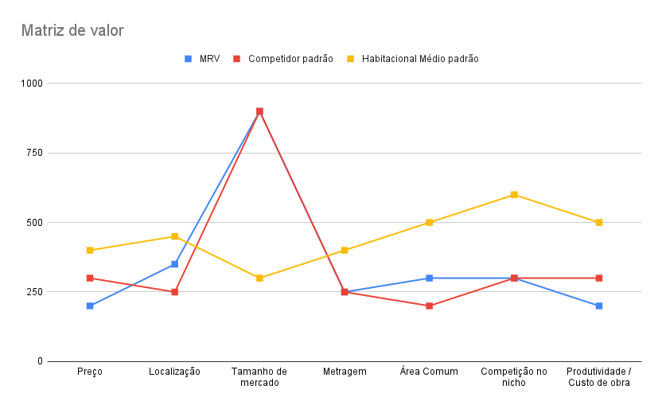

Como podemos ver pela matriz, a MRV traz uma proposta valorosa em aspectos de preço, localização e área comum aos seus clientes. Por ser um mercado com alto número de consumidores, essa entrega de valor, aliada a um modelo construtivo rápido e eficiente, faz com que a MRV consiga uma lucratividade maior: Pagando menos na obra e vendendo por um preço aceitável.

Olhando pela força de fornecedores, os principais contribuintes são as casas de material de construção, aço e concreto, empreiteiros, mão de obra (pedreiros, serventes etc). Como a MRV tem um alto grau de seletividade dos seus fornecedores, prezando pela qualidade do trabalho, a procura de mão-de-obra se torna mais árdua, o que pode prejudicar seu lucro. Por outro lado, essa seleção melhora a eficiência da empresa nos canteiros. Em compensação, por ser líder de mercado, a MRV tem grande volume de compra e pode barganhar em muitas compras.

Os clientes da MRV são, em sua maioria, indivíduos com baixa renda que procuram um imóvel. Logo, o tamanho do mercado é muito grande e existem vários concorrentes, sendo assim o comprador tem sempre diversas opções. Desse modo, a MRV deve se enquadrar de acordo com o mercado para oferecer as melhores condições.

Algumas propostas podem atuar como substitutos para os serviços da empresa, entre elas estão o aluguel, a moradia compartilhada (familiar e amigos) e a compra de um terreno para construção própria. Por esses substitutos não atenderem aos padrões da MRV, eles não representam um risco para a lucratividade da empresa.

Por ser um mercado muito tradicional e com elevados investimentos, as barreiras de entrada são grandes. Além desses fatores, é importante ressaltar também que existe uma grande dependência com a Caixa Econômica Federal (o que cria grandes entraves burocráticos), que o mercado é instável e que a credibilidade da marca é imprescindível na venda de imóveis, o que dificulta ainda mais a entrada de novos concorrentes no mercado em questão.

## Análise do cenário: Matriz SWOT

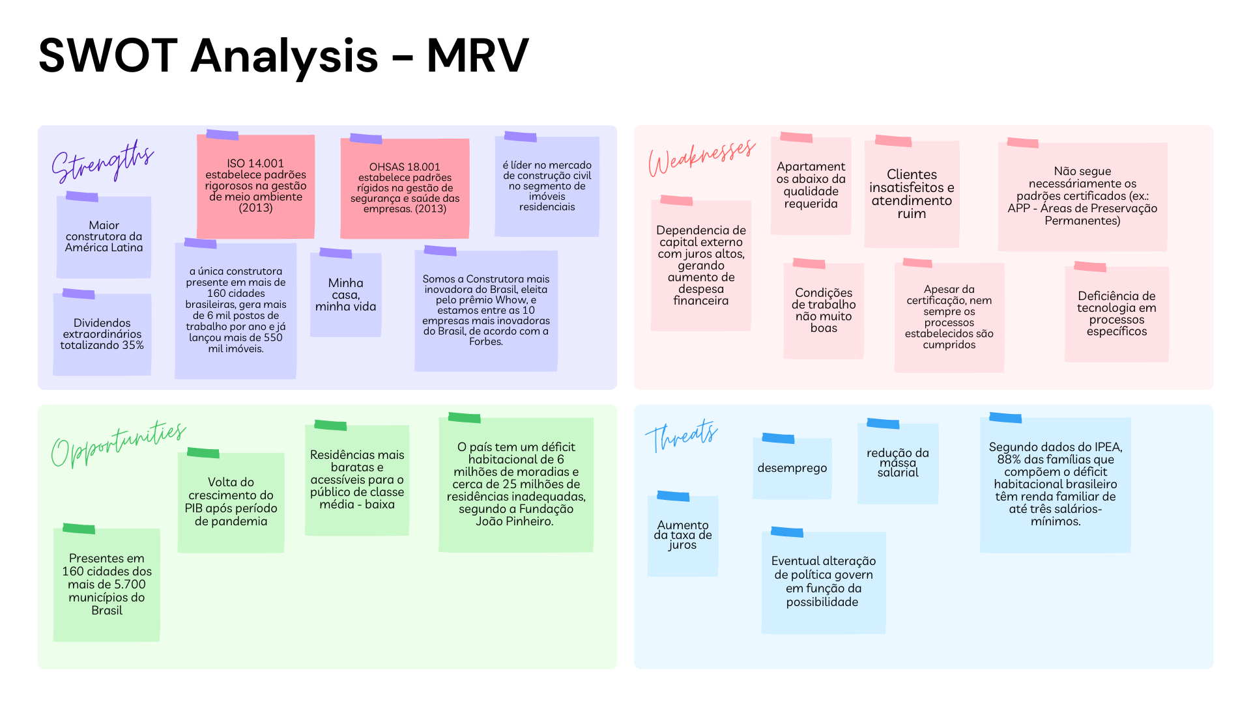

## Proposta de Valor: Value Proposition Canvas

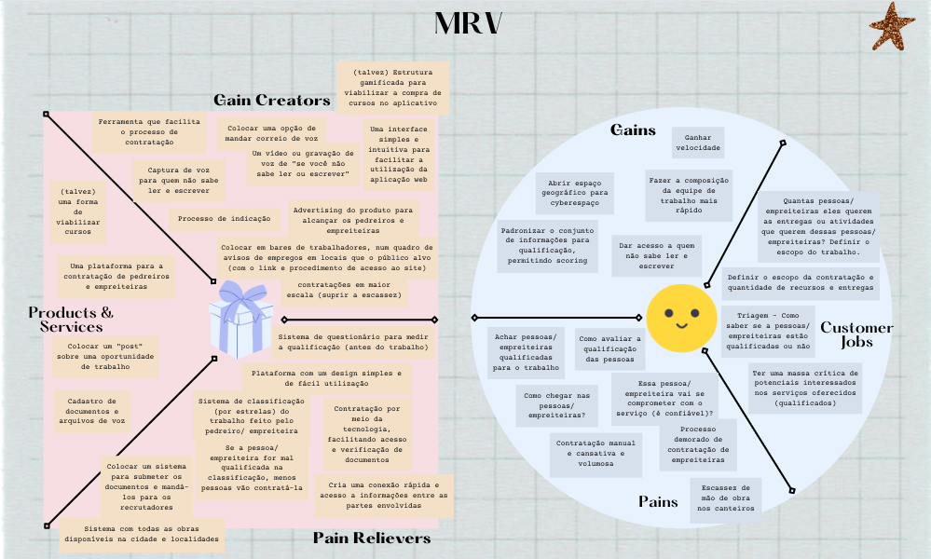

## Matriz de Risco

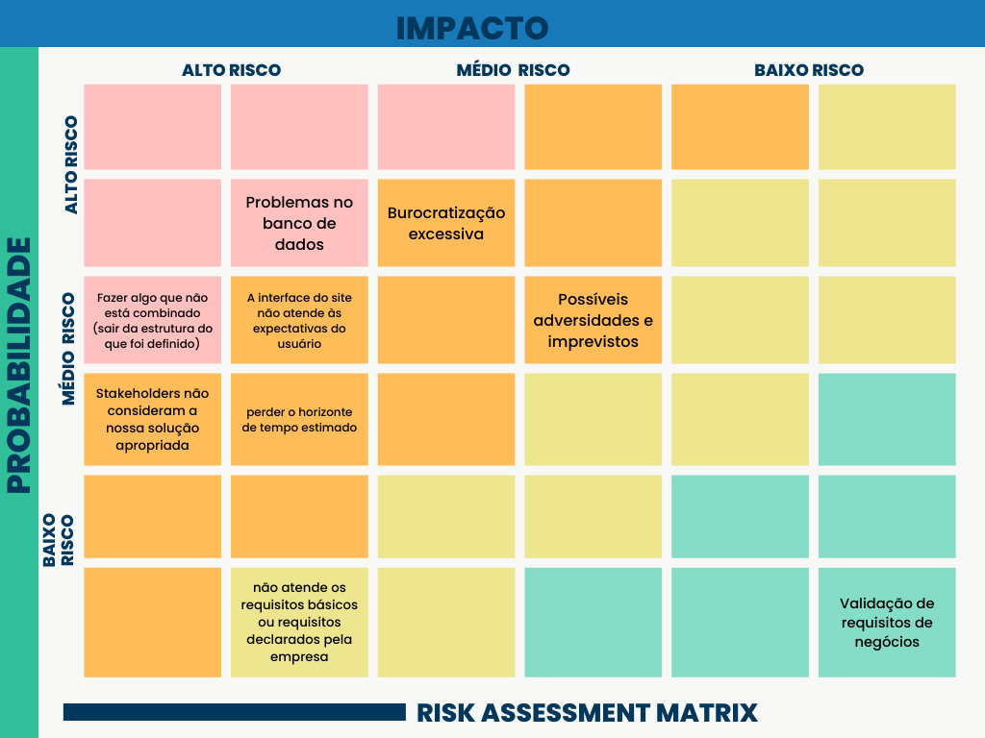

(A matriz está por enquanto incompleta devido a falta de informações e conhecimento por estar no começo do projeto)

# Requisitos **do** Sistema

## Persona

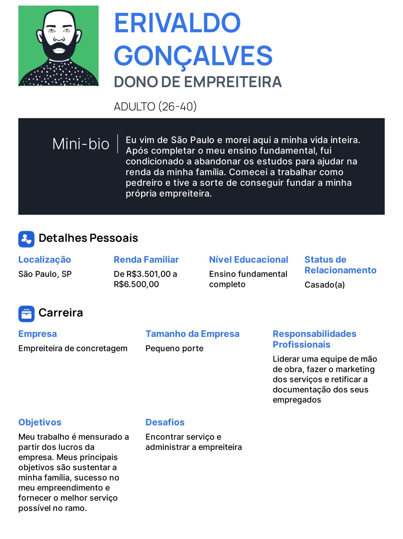

## Histórias dos usuários (user stories)

1)Eu como usuário quero acessar a plataforma para ver as ofertas de emprego

2)Eu como usuário quero conteúdos educativos para aprender

3)Eu como MRV quero cadastrar oportunidades de empregos e serviços para conseguir mão de obra para meu empreendimento

4)Eu como MRV quero avaliar empresas, para ter uma base de dados sobre a qualidade de serviços dos meus parceiro

5)Eu como MRV quero receber documentos para centralizar tarefas e facilitar análises

6)Eu como MRV quero analisar o histórico de contratações p/ otimizar minhas escolhas

7)Eu como usuário posso tirar dúvidas para melhorar minha experiência

8)Eu como usuário quero me candidatar a oportunidades e conseguir emprego

9)Eu como MRV quero entrar em contato com os usuário para finalizar contratação ou tirar dúvidas

# Arquitetura do Sistema

O sistema é dividido em duas partes: Tudo o que se relaciona com a experiência do usuário (front-end) e tudo o que diz respeito ao trabalho do servidor em nuvem e não aparece para o cliente (back-end). Especificamos abaixo as tecnologias utilizadas para o desenvolvimento das duas partes.

## Módulos do Sistema e Visão Geral (Big Picture)

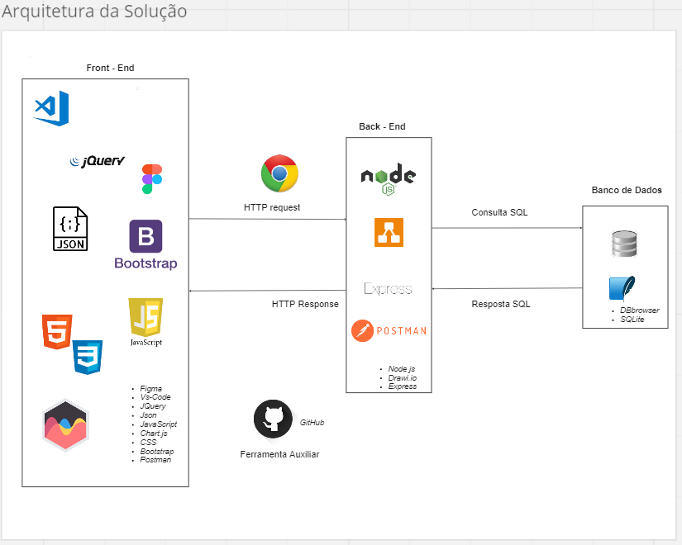

<https://miro.com/app/board/uXjVPPcDEuE=/> (link desse fluxograma)

Nesse fluxograma, temos as principais tecnologias utilizadas pelo grupo para fazer a parte do front-end (tudo o que aparece para o cliente) e a parte do back-end (tudo o que acontece no lado do servidor, simultaneamente). Também separamos como as informações se relacionam com o banco de dados.

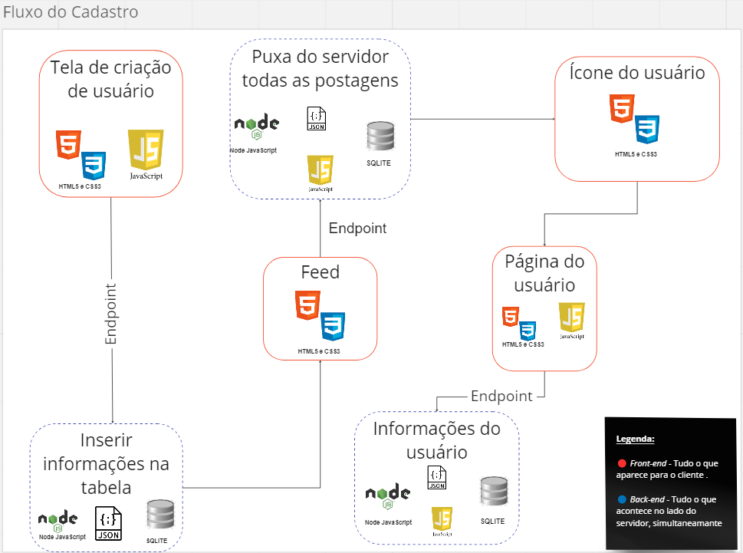

<https://miro.com/app/board/uXjVPPcDEuE=/> (link desse fluxograma)

Nesse fluxograma está ilustrado uma das jornadas do usuário. Para o cliente cadastrar-se na plataforma, é feito uma requisição (endpoint) para inserir as informações na tabela do back-end. Após o cliente fazer o cadastro, é direcionado para o feed, onde é feito uma requisição para o servidor puxar todas as postagens armazenadas no banco de dados. Por fim, quando o usuário clica no seu ícone, localizado no canto direito da página, ele é direcionado para a página do seu perfil, que requisita todas as informações dele, armazenadas também no banco de dados.

## Tecnologias Utilizadas

| *Tecnologia* | *Função* |
| --- | --- |
| CSS (Cascading Style Sheets - Folha de Estilos em Cascatas) | Linguagem de estilos cuja função é estilizar elementos de uma página web ou um aplicativo mobile como cores, tamanho e fonte do texto, a fim de que possa deixar a página agradável para usuário. |
| HTML (Hyper Text Markup Language - Linguagem de Marcação de Texto) | Essa, permite a criação de documentos estruturados em títulos, parágrafos, listas, links, tabelas e formulários e em muitos outros elementos nos quais podem ser incorporadas imagens e objetos como, por exemplo, uma animação ou um vídeo. |
| Bootstrap | Framework com código-fonte aberto para desenvolvimento de componentes de interface de front-end. |
| Figma | Usamos para desenvolver o design vetorial de interfaces e prototipagem de software. A plataforma permite que membros da equipe colaborem no desenvolvimento do projeto em tempo real. |
| Chart.js | Biblioteca JavaScript com código aberto para a visualização de dados. Após a configuração de um determinado gráfico, o Chart.js fará o trabalho pesado e garantirá que esteja sempre legível. |
| Google Chrome | É um navegador web para desktops e dispositivos móveis. Seu mecanismo de busca permite pesquisar e navegar em sites e fazer consultas pelo conteúdo para encontrar as informações de que se precisa. Vale ressaltar que o navegador é multiplataforma. |
| Heroku | Essa é uma plataforma que permite a hospedagem, configuração, teste e publicação de virtuais na nuvem. Entre outras funções, ele facilita o trabalho dos desenvolvedores na configuração da infraestrutura para o deploy, ou seja, a implantação das aplicações. |
| DB Browser | Ferramenta de código aberto, visual e de alta qualidade para criar, projetar e editar arquivos de banco de dados compatíveis com SQLite. |
| SQLite3 | Biblioteca que implementa um banco de dados que utiliza a linguagem de comunicação SQL para criar sua estrutura e realizar consultas. |
| VSCode (Visual Studio Code) | Esse é um editor de código-fonte que pode ser usado com uma variedade de linguagens de programação. |
| Node.js | Software de código aberto, multiplataforma e back-end JavaScript que permite a execução de código JavaScript fora de um navegador Web. |
| Javascript | É uma linguagem de programação interpretada estruturada, de script em alto nível com tipagem dinâmica fraca e multiparadigma (protótipo, orientado a objetos, imperativo e funcional). A linguagem é uma das principais tecnologias da World Wide Web. |
| JQuery | Biblioteca JavaScript de software livre e código aberto cuja principal função é associar aos elementos JavaScript em HTML, para conferir dinamismo e usabilidade às páginas na internet. Em outras palavras, permite com que as páginas web fiquem mais interativas. Ademais, adere a criação de scripts que tornem mais rica a experiência do usuário. |
| Postman | Ferramenta que dá suporte à documentação das requisições feita pelo API (Application Programming Interface), possuindo um ambiente para a documentação, execução de teste e requisições em geral. |

# 

# UX e UI Design

Projeto das telas do sistema.

## Wireframe

https://www.figma.com/file/yB59iLDwFXVNZ9Jt8ahkf9/Wireframe-MRV?node-id=0%3A1

## Design de Interface - Guia de Estilos

Atribuições semânticas e funcionais:

* Cores Primárias: As cores que mais usamos no site são: Green A (#81dc87), Green A(#568f6a) e Yellow B (#f3ad56).
* Cores Secundárias: As cores de suporte são Yellow B(#f4b669), Green A (#2D7345) e Blue(#93b1cb).
* Feedback de Sucesso: Quando o empreiteiro se candidatar a uma obra, aparecerá uma tela em formato de toast (bootstrap). Essa tela terá a cor verde, representada como Green B (#73D97A) no nosso guia de estilos.
* Feedback de erro: Quando o empreiteiro não preencher um campo obrigatório no formulário de cadastro, aparecerá uma tela em formato de toast (bootstrap). Essa tela terá a cor vermelha.

[Link para o guia de Estilos](https://docs.google.com/presentation/d/1vb-BEcYhnwwL2gV0Vxb-Nzmxtot8lU63er-U6KE33gY/edit#slide=id.g14fc4e7a16e_0_55)

# 

# Projeto de Banco de Dados

Documento contendo diagrama de entidades e relacionamentos do banco de dados.

## Modelo Relacional

O modelo conceitual deve garantir uma conexão com a realidade. Os 4 tipos de conexões com a realidade são:

* conceitos
* atributos
* identificações
* associações

O Modelo Entidade-Relacionamento - MER

* entidades e tipos de entidades
* atributos e tipos de atributos
* relacionamentos e tipos de relacionamentos

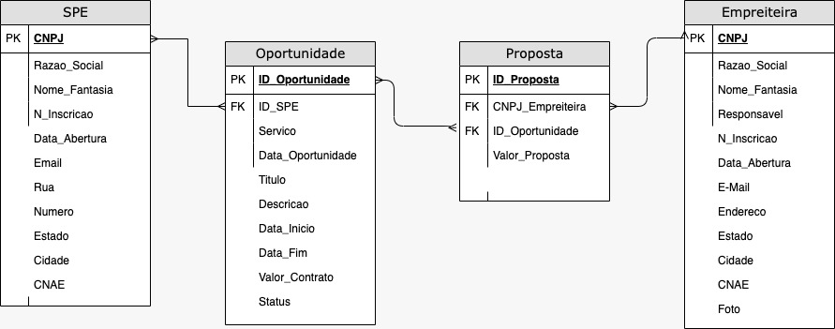

## 

# Testes de Software

## Teste de Usabilidade

Link ou imagem da tabela com dados organizados dos testes realizados

# 

# 

# **Referências**

Toda referência citada no texto deverá constar nessa seção, utilizando o padrão de normalização da ABNT). As citações devem ser confiáveis e relevantes para o trabalho. São imprescindíveis as citações dos sites de download das ferramentas utilizadas, bem como a citação de algum objeto, música, textura ou outros que não tenham sido produzidos pelo grupo, mas utilizados (mesmo no caso de licenças gratuitas, royalty free ou similares)

# <https://www.mrv.com.br/institucional/pt/a-mrv/historia>

# <https://www.mrv.com.br/institucional/pt/a-mrv/mrv-em-numeros>

# <https://www.mrv.com.br/inovacao>

# <https://consumidor.mppr.mp.br/2019/09/273/MP-processa-MRV-por-falhas-no-programa-Minha-Casa-Minha-Vida.html>

# <https://api.mziq.com/mzfilemanager/v2/d/4b56353d-d5d9-435f-bf63-dcbf0a6c25d5/e1035fdd-c4d1-4502-6d4d-a2b47d8a26bd?origin=1>

# <https://www.reclameaqui.com.br/mrv-engenharia/apenas-no-estado-de-sao-paulo-a-mrv-tem-55-mil-processos_NBkVp_vSq6-Nz3w2/>

# <https://api.mziq.com/mzfilemanager/v2/d/4b56353d-d5d9-435f-bf63-dcbf0a6c25d5/fdd45875-6766-888b-ea27-1481e60bf802?origin=1>

# <https://www.brasildefato.com.br/2021/05/24/com-historico-de-trabalho-escravo-mrv-adota-area-extrativista-sem-ouvir-comunidade>

# <https://www.alterconteudo.com.br/deficit-habitacional-no-brasil-alcanca-numeros-alarmantes/#:~:text=O%20pa%C3%ADs%20tem%20um%20d%C3%A9ficit,segundo%20a%20Funda%C3%A7%C3%A3o%20Jo%C3%A3o%20Pinheiro>.

<https://www.lopes.com.br/blog/mercado-imobiliario/incorporacao-imobiliaria-o-que-e/>

# **Apêndice**

Os apêndices representam informações adicionais que não caberiam no documento exposto acima, mas que são importantes por alguma razão específica do projeto:

# Apêndice I: Relatório do backend

Nosso backend servirá para inserirmos e obtermos informações do nosso banco de dados por meio de requisições para o servidor. Ele está sendo feito com uma ferramenta de JavaScript chamada Node.js, que consegue realizar essas requisições de forma rápida, facilitada e precisa.

Em nosso website utilizamos o backend para receber dados tanto via formulário quanto via URL. Via URL, o usuário passará para a nossa endpoint o que ele quer fazer com ela com base |no valor da própria URL. Já por meio de um formulário, nós criamos HTMLs simples para que o usuário possa fazer as requisições CRUD (Create, Read, Update, Delete) por meio dos formulários feitos em HTML.

Contudo, para que todo esse backend funcione, e para que o Node.js consiga fazer as requisições, ele deve ter um Banco de Dados alocado a ele para poder armazenar esses dados. O banco de dados do nosso grupo foi feito utilizando o software DB Browser e ele tem basicamente 4 tabelas que se relacionam. A tabela SPE (Contratante) será responsável por armazenar as informações sobre o contratante de uma obra. A tabela Empreiteira será responsável por armazenar os dados da empreiteira, que será a empresa que manifestará interesse nas oportunidades publicadas pelo contratante. A tabela Oportunidade será a tabela que armazenará todos os dados da postagem que será criada pelo contratante e que conterá algumas informações sobre a obra a ser realizada, como título, descrição, data de início e data final. A tabela Proposta irá conter uma coluna de valor, onde a Empreiteira poderá fazer uma proposta para o contratante com um valor sugerido para que eles fechem o contrato, um id que irá referenciar sobre qual oportunidade se trata e o CNPJ da empreiteira que está fazendo esta proposta para o contratante.

# Apêndice II: Relatório dos endpoints

Na segunda sprint, o grupo Apollon desenvolveu um total de 16 endpoints para o nosso projeto da MRV, de tal forma que eles podem ser separados em quatro categorias: endpoints para as empreiteiras, endpoints para postagens, endpoints para os contratantes e um endpoint para realizar a conexão entre o contratante e a postagem realizada em nosso site.

Os endpoints para as empreiteiras fornecem uma maneira de criar um cadastro no nosso banco de dados, alterá-lo se necessário, excluir o cadastro e, neste momento, visualizar todas as empreiteiras cadastradas. Eles foram feitos com o objetivo de que no produto final, o empreiteiro consiga criar sua conta, alterá-la ou excluí-la, além de facilitar o controle pela MRV ao disponibilizar de maneira fácil os usuários presentes no banco de dados, evitando o procedimento de acessar o banco manualmente por meio de um aplicativo de controle como o MySQL.

De maneira semelhante, temos os endpoints para os contratantes que possuem funções similares às descritas acima, porém, no produto final, terão mais autoridade ao terem a capacidade de criarem postagens. Os endpoints das postagens possuem características similares às apresentadas anteriormente, contudo, a visualização das postagens será disponibilizada para todos os tipos de perfil, permitindo somente que o contratante associado à postagem tenha a autoridade para fazer alterações, criar outras postagens ou excluí-las.

Por fim, temos o endpoint que faz a conexão da postagem com o contratante associado o qual implementamos no projeto para que o usuário de uma empreiteira, ao ver uma postagem, possa saber algumas informações sobre o contratante responsável pela postagem.

Link para Endpoints no Postman: <https://www.getpostman.com/collections/3fb1e552512a559880a8>

(A explicação de cada endpoint está presente na descrição do Postman de cada um).